УДК 34.03
Ф.И.О. Герасименко М.С.
1 курс, 110 БЭ-ЭиФ
Финансовый университет при правительстве Российской Федерации , Уфа, Россия.
Научный руководитель:
Яруллин Р.Р. – доктор экон.наук, профессор.

ИННОВАЦИОННЫЕ ПОДХОДЫ К УПРАВЛЕНИЮ ФИНАНСАМИ

Анотация: Целью исследовательской статьи является оценка возможностей практического применения инновационных инструментов в управлении финансовой устойчивостью коммерческих организаций. Актуальность связана с текущими событиями, которые негативно влияют на бизнес-среду в российской экономике. Представлены примеры инновационных инструментов, которые обеспечивают управление финансовой устойчивостью коммерческих организаций. Выводы определяют, что благодаря финансовым инновациям и технологиям обеспечивается решение актуальных проблем в управлении финансовой устойчивостью коммерческих организаций.
Abstract: The purpose of the research article is to assess the possibilities of practical application of innovative tools in the management of financial stability of commercial organizations. The relevance is related to current events that negatively affect the business environment in the Russian economy. Examples of innovative tools that provide financial stability management for commercial organizations are presented. The conclusions determine that financial innovations and technologies provide solutions to urgent problems in managing the financial stability of commercial organizations.
Ключевые слова: финансовая стабильность, инновационные инструменты, финансовые инструменты, фин-сектор, коммерческая организация.
Keywords: financial stability, innovative instruments, financial instruments, fintech sector, commercial organization.

Введение

Актуальность научного исследования на выбранную проблематику обусловлена современными событиями, которые негативно влияют на условия ведения бизнеса в экономике России. Эффективное управление финансовой устойчивостью коммерческой организации обеспечивает стабильное развитие бизнеса, а значит, использование инновационных инструментов способно не просто улучшить финансовое состояние экономического субъекта, но и простимулировать стратегическое развитие предпринимательского дела.
По этой причине, целью статьи выступает проведение оценки возможностей практического применения инновационных инструментов в управлении финансовой устойчивостью коммерческих организаций.
Объектом исследования выступает финансовая устойчивость коммерческих организаций.
Предмет исследования – инновационные инструменты управления финансовой устойчивостью.

Основная часть

Исследование понятия «финансовая устойчивость» коммерческой организации позволяет определить следующие ее признаки, как платежеспособность при выполнении финансовых обязательств, соблюдение оптимальной структуры капитала, формирование положительной прибыли, стабильный приток денежных средств, низкий уровень экономических и финансовых рисков в предпринимательской деятельности [7]
Управление финансовой устойчивостью коммерческой организации обеспечивает стабильное развитие бизнеса, процессы которого снабжаются необходимыми ресурсами и средствами. При этом доходы превышают расходы, из-за чего организация способна собственными силами финансировать процессы возобновления, восстановления и расширения производства [8]
Современный период развития экономики Российской Федерации можно описать, как кризисный, что обусловлено негативным влиянием экономических и политических санкций на бизнес-деятельность предпринимателей. Вероятным развитием текущих событий является переход бизнеса РФ на эффективное антикризисное управление, переориентацию на новые рынки сбыта, поиски механизмов оптимизации производства и сокращения расходов и издержек. [1].
Подтверждением кризисных условий ведения предпринимательской деятельности является динамика индекса деловой активности, который в периоде с марта 2022 г. перешел в отрицательную зону.
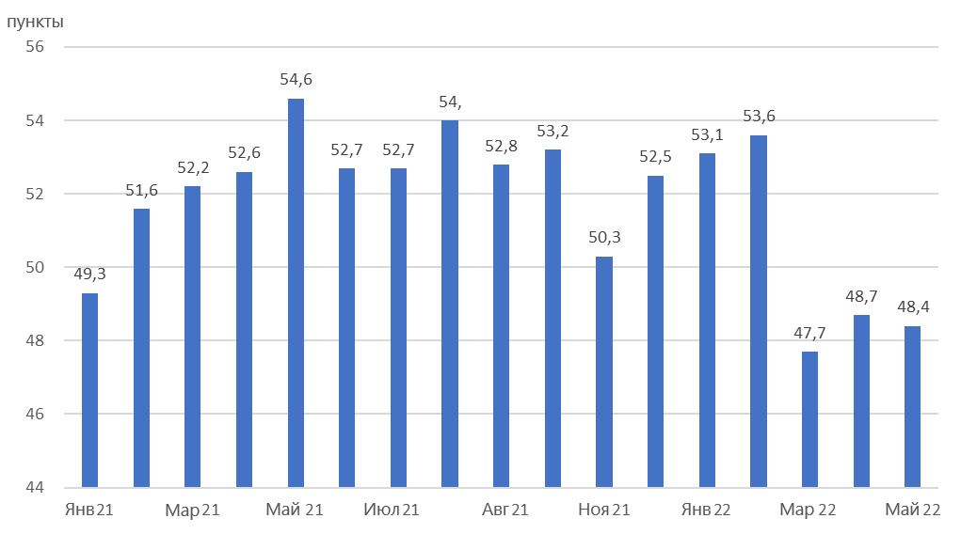
Рисунок 1 - Индекс деловой активности субъектов бизнеса в России в период санкций 2022 г
К наиболее существенным проблемам обеспечения финансовой устойчивости коммерческих организаций российской экономики в период кризисного времени, относятся. [2]
1. Снижение уровня инвестиционной привлекательности бизнеса, из-за чего до минимальных значений сократился приток зарубежного финансового капитала, включая прямые иностранные инвестиции.
2. Формирование нестабильности валютного курса российской валюты на международном рынке, что усложняет процесс финансового планирования, прогнозирования и бюджетирования.
3. Нарушение цепей поставок в международной транспортной логистике, что усложняет ведение внешнеторговой деятельности по экспорту/импорту продукции, оборудования и сырья.
4. Снижение деловой и инвестиционной активности предпринимательских субъектов, занявших позицию ожидания восстановления темпов экономического роста.
По причине влияния вышеперечисленных тенденций коммерческие организации имеют ряд финансовых проблем.
По причине их влияния снижается конкурентоспособность. Это увеличивает практическую необходимость в разработке и принятии управленческих решений, направленных на повышение финансовой устойчивости коммерческих организаций под влиянием внешних факторов.
Развитие финансовых сервисов в международной и российской практике при помощи внедрения и интеграции различных инновационных технологий – это одна из наиболее приоритетных направлений развития с учетом вызовов современной финансовой науки и экономической практики. Фактором-драйвером является увеличение практической роли инновационной деятельности в организации, производстве, потреблении и осуществлении платежных операций.
В особенности практическая важность развития финансовых сервисов обусловлена появлением новой отрасли – финтех, компании и экономические субъекты которой, нацелены на разработку и продвижение финансовых инновационных технологий. Данные инструменты позволяют обеспечить эффективное управление финансами и финансовым состоянием коммерческих организаций.
К тому же в периоде 2020-х гг. на первый план во всем мире выходит модель цифровизации экономики. Цифровая трансформация наблюдается и в России, где благодаря этому создаются новые стимулы к росту валового внутреннего продукта. Финтех-сектор – это один из основных драйверов интенсивного и устойчивого развития экономической системы.
На уровне международной практики, финансовые технологии и сервисы способны обеспечить решение глобальных задач и проблем.
В результате, развитию финтех-компаний в современности способствуют влияние следующих факторов, как [3]
- появление и развитие новых цифровых технологий;
- сокращение издержек компаний финансовых технологий при выходе на новые рынки финансового сервиса;
- увеличение скорости распространения финансовых технологий из-за трансграничного сотрудничества и партнерства финансовых институтов;
- формирование экономии финансовых ресурсов организаций, внедряющих финансовые технологии при совершенствовании своих сервисов.
Наиболее популярным направлением развития финансовых сервисов для обеспечения финансовой устойчивости деятельности коммерческих организаций является технология блокчейн.[4]
.
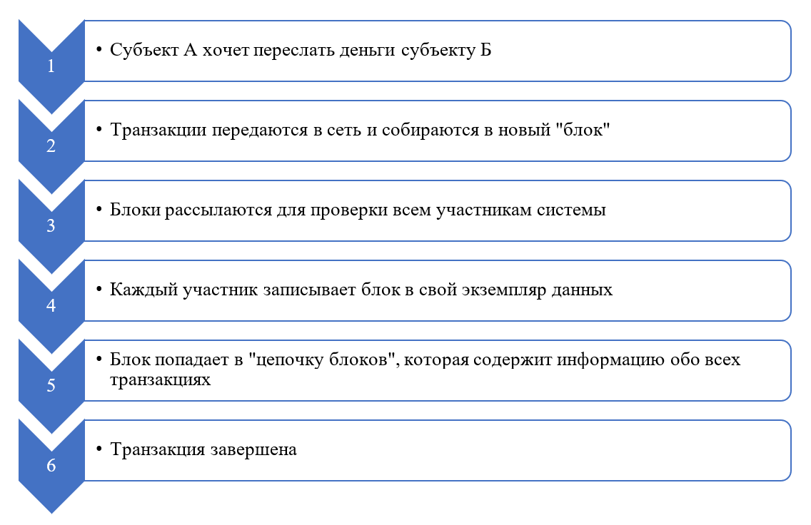
Рисунок 2 - Схема работы финансовой технологии блокчейн
Помимо технологии блокчейн, в российской практике популярными являются следующие финансовые технологии, которые применяются и развиваются финтех-компаниями, как технологии Big Data, облачные технологии и технологии искусственного интеллекта.
Анализ большего массива данных. Эти финансовые технологии способны обрабатываться огромные базы данных коммерческой организации, при этом, имеющих разную закономерность. Целью обработки является анализ закономерностей, которые человек не способен заметить.
Данные финансовые технологии позволяют структурировать большой объем различной информации и финансовых данных, при этом, тех, которые между собою различаются по основной характеристике. Далее эти все данные и информация анализируются для определения конкретных тенденций и причинно-следственных связей. Результаты исследования позволяют получить ответы на многие вопросы, связанные с управлением финансами и финансовым состоянием бизнеса.
Облачные технологии. Это новый сервис, который подразумевает удаленное использование средств обработки и хранения данных. Популярной финтех-компанией в России является Selectel. Данной организацией предоставляются услуги anti-DDoS защиты, автоматизации работы с DNS хостингом, созданием локальных сетей, CDN, созданием резервных копий, которые позволяют увеличить цифровую безопасность компаний в управлении финансовой информацией.
Главным преимуществом облачных технологий для коммерческих организаций в обеспечении их финансовой устойчивости является то, что они позволяют сэкономить на процессе сбора и анализа данных. Управление финансовыми процессами может проводиться при помощи любого компьютера, не обязательно для этого использовать тяжелые мощности дата-центра.
Искусственный интеллект – это способность компьютерной системы имитировать когнитивные функции человека, такие как обучение и решение задач. Посредством искусственного интеллекта компьютерная система использует математические функции и логику для имитации процессов мышления, которые позволяют людям обучаться на новой информации и принимать решения [5]
В период 2023 года практическая роль и актуальность внедрения технологий искусственного интеллекта при повышении финансовой устойчивости компаний не уменьшается, а наоборот, увеличивается. Трансформационные процессы происходят в разных структурах предпринимательства [6]
Актуальность технологии искусственного интеллекта в управлении финансовой устойчивости деятельности коммерческих организаций подтверждает рынок IT-продуктов (см. рис. 3).
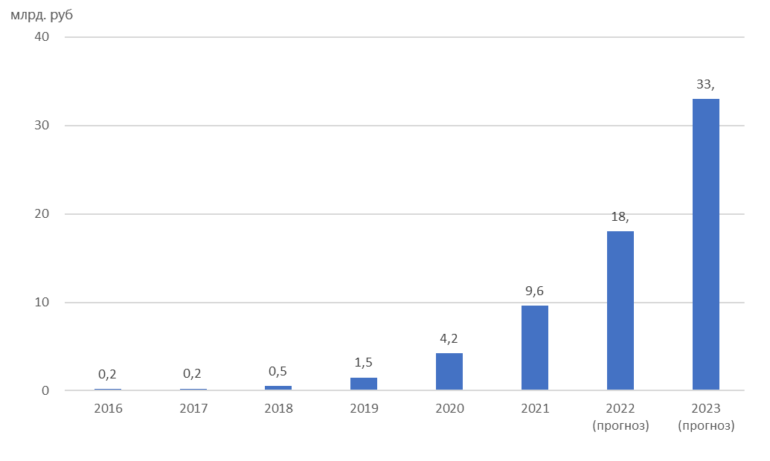
Рисунок 3 - Динамика объема рынка продуктов технологии искусственного интеллекта в России
По мнению ряда авторов, внедрение инновационных инструментов в управлении финансовой устойчивостью коммерческих организаций – не просто инновационное решение, а верный подход к стимулированию развития бизнеса, повышения его конкурентоспособности и экономического потенциала. Благодаря технологиям искусственного интеллекта происходят следующие положительные изменения, которые влияют на обеспечение финансовой устойчивости организации, как [4]
- формирование условий для дальнейшей инновационной деятельности организации;
- снижение угрозы финансовой неплатежеспособности при проверке добросовестности и надежности контрагентов и партнеров.

Заключение

Таким образом, благодаря применению инновационных инструментов в управлении финансовой устойчивостью коммерческие организации способны обеспечить решение актуальных проблем.
Перспективы применения инновационных инструментов управления финансовой устойчивостью коммерческих организаций предполагают внедрение технологии блокчейн, облачных вычислений и технологии искусственного интеллекта в практике финансового менеджмента, что позволит обеспечить рациональное управление финансами с целью обеспечения финансовой устойчивости и платежеспособности бизнеса.

Список литературы

- Иваев М.И. Влияние санкций на российский бизнес и экономику страны / М.И. Иваев, Д.Н. Филиппова, М.В. Карягина // Промышленная экономика. — 2022. — Т. 8. — № 3. — С. 726-729.
- Казанцев, С.В. Влияние антироссийских санкций на экономическое развитие Российской Федерации [Текст] / С.В. Казанцев // Развитие и безопасность. — 2020. — № 1(5). — С. 34-43.
- Белозеров С. Финтех как фактор трансформации глобальных финансовых рынков / С. Белозеров, Е. Соколовская, Ю.С. Ким // Форсайт. — 2020. — Том 14. — № 2. — С. 23-35. [на русском языке]
- Кузьменкова В.Д. Влияние блокчейна на развитие экономики / В.Д. Кузьменкова // NK. — 2021. — № 4. — С. 129-142.
- Рыжкова, Е.А. Искусственный интеллект как элемент цифрового отношения [Текст] / Е.А. Рыжкова, Е.К. Рыжкова // Юридические исследования]. — 2022. — № 8. — С. 1-11.
- Масюк Н.Н. Искусственный интеллект как ключевой элемент цифровой трансформации экономики / Н.Н. Масюк, А.Е. Кирьянов, М.А. Бушуева [и др.] // Фундаментальные исследования. — 2021. — № 10. — С. 49-54.
- Савина А.М. Механизм обеспечения финансовой устойчивости организации / А.М. Савина, Е.А. Буранова, Н.В. Байдова ,. 2022. — Т. 30. — № 2. — С. 216-224.
- Иванова, У.С. Финансовая устойчивость организации и влияющие на нее факторы [Текст] / У.С. Иванова, Е.П. Трошина // Наука XXI века: актуальные направления развития [Электронный ресурс].]. — 2022. — № 1-1. — С. 309-312. [на русском языке]

